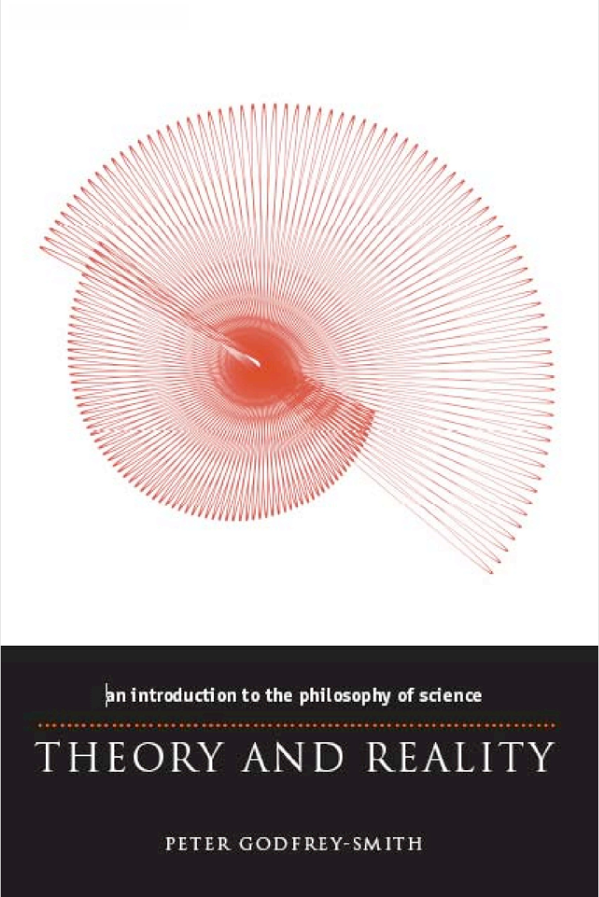

# 科学哲学导论

**‧‧‧‧‧‧‧‧‧‧‧‧‧‧‧‧‧‧‧‧‧‧‧‧‧‧‧‧‧‧‧‧‧‧‧‧‧‧‧‧‧‧‧‧‧‧‧‧‧‧‧‧‧‧‧‧**

**理论与现实**

**‧‧‧‧‧‧‧‧‧‧‧‧‧‧‧‧‧‧‧‧‧‧‧‧‧‧‧‧‧‧‧‧‧‧‧‧‧‧‧‧‧‧‧‧‧‧‧‧‧‧‧‧‧‧‧‧‧**

彼得·戈弗雷‑史密斯

芝加哥大学出版社/芝加哥和伦敦

彼得·戈弗雷‑史密斯是斯坦福大学哲学副教授、科学史与科学哲学副教授。

他著有《复 杂性与自然界中的心智功能》。

芝加哥大学出版社，芝加哥  60637  芝加哥大学出版社有限公司， 伦敦  ©  2003  芝加哥大学  版权所有。2003年出版，美国印刷

isbn：0‑226‑30062‑5（布面精装本）

isbn：0‑226‑30063‑3（纸面精装本）

美国国会图书馆出版编目数据

戈弗雷·史密斯·彼得

理论与现实：科学哲学导论

彼得·戈弗雷·史密斯

p.   cm -- （科学及其概念基础） 包括参考书目和索引。

isbn 0‑226‑30062‑5（alk.  paper） -- isbn 0‑226‑30063‑3（pbk.：alk.  paper）

1.  科学哲学。I.  标题。II.  系列。

Q175. G596 2003

501 -- dc21

2002155305

本出版物中使用的纸张符合美国国家信息科学标准永久 印刷图书馆资料用纸的要求，ANSI Z39.48‑1992。

**致我的父母**

目录

**前言‧  xi**

**给使用本书教学者的提示‧  xiii**

1. **简介**

1.1 概述

1.2 理论的范围

1.3 什么样的理论？

1.4 三个 答案，或一个答案的几个部

1.5   历史插曲：科学革命的概

延伸阅读

1. **逻辑加经验主**

2.1 经验主义传统

2.2 维也纳学派

2.3 逻辑实证主义的核心思想

2.4 问题与变化

2.5 逻辑经验主义

2.6 论逻辑经验主义的衰落

延伸阅读

1. **归纳与证实**

3.1 所有问题之母

3.2   归纳、演绎、证实和解释性推理

3.3 乌鸦问题

3.4 古德曼的 “归纳新谜题”

延伸阅读

1. **波普尔：猜想与反驳**

4.1 波普尔在科学哲学中的独特地位

4.2 波普尔的科学理论

4.3 波普尔关于科学变化的论述

4.4 对波普尔关于证伪问题的反对意见

4.5 对波普尔关于证实问题的反对意见

4.6 对划界问题的进一步评论

延伸阅读

1. **库恩与常规科学**

5.1 “范式已转移”

5.2 范式：更深入的观察

5.3 常规科学

5.4 异常与危机

5.5 常规科学总结

延伸阅读

1. **库恩与革命**

6.1 相当大的动荡

6.2 革命及其后果

6.3 不可通约性、相对主义与进步

6.4 限制级 “第十章”

6.5 对库恩的最终思考

延伸阅读

1. **拉卡托斯、劳丹、费耶阿本德与框架**

7.1结构之后

7.2 拉卡托斯与研究纲领

7.3 劳丹与研究传统

7.4 一切皆有可能

7.5 困扰哲学的历史论证

7.6 多元主义与狂人的胡言乱语

7.7 盘点：框架与科学的双过程理论

延伸阅读

1. **来自科学社会学的挑战**

8.1 超越哲学？

8.2 罗伯特· 默顿和 “旧” 科学社会学

8.3 强者纲领的兴起

8.4 利维坦和拉图尔

延伸阅读

1. **女性主义与科学研究**

9.1 “科学是政治的”

9.2 理性的人

9.3 灵长类动物学案例

9.4 女性主义认识论

9.5 科学研究、科学战争和索卡尔骗局

延伸阅读

1. **自然主义哲学的理论与实践**

10.1 什么是自然主义？

10.2 奎因、杜威等人

10.3 观察的理论负载

延伸阅读

1. **自然主义与科学的社会结构**

11.1 科学作为一种过程

11.2 基彻与科学劳动的分工

11.3 社会结构与经验主义

延伸阅读

1. **科学实在论**

12.1 奇怪的争论

12.2   接近科学实在论

12.3 科学实在论的陈述

12.4 来自传统经验主义的挑战

12.5 形而上学建构主义

12.6 范·弗拉森的观点

12.7 表征、模型与真（选读部分）

延伸阅读

1. **解释**

13.1 知道为什么

13.2 解释的覆盖律理论的兴起与衰落

13.3 因果关系、统一性及其他

13.4 定律与原因 （选修部分）

延伸阅读201

1. **贝叶斯主义和现代证据理论**

14.1 新希望

14.2 用概率理解证据

14.3 概率的主观主义解释

14.4 评估贝叶斯主义

14.5 科学实在论与证据理论

14.6 程序自然主义（选修部分）

延伸阅读

1. **经验主义、自然主义和科学实在论？**

15.1 一团泥浆？

15.2 表面的紧张关系

15.3 经验主义的改革

15.4 最后的挑战

15.5 未来

**词汇表**

**参考文献**

**索引**

前言

本书主要基于过去十一年在斯坦福大学的讲座。因此，本书是对讲座的精炼， 但又不仅限于讲座本身。它还融入了这段时间里学生的评论、问题和论文， 以及同事和朋友的评语。

本书主要面向学生，但也力求让更广泛的读者群都能理解。假设读者没有任何哲学背景知识。主要目标是介绍科学哲学的一些主要主题，同时以通俗易懂、引人入胜的方式讲述该领域在过去一百年左右的发展历程。在讲述这一历程的过程中，比许多入门书籍更详细地描述了哲学与其他学科之间的联系，以及科学理论所处的不断变化的思想氛围。在某些地方，还试图捕捉一些辩论的氛围和主要人物的性格。

本书的另一个目标是概述并捍卫某个特定的观点，但我将这一讨论主要集中在本书的最后三分之一。在作者看来，科学哲学仍然处于相当动荡的状态。这给本书的作者提出了一个选择：要么抽离混乱和不确定性，提出一种特定的愿景， 要么利用这些争论来讲述这个领域的故事“我们是如何走到今天的？”本书主要选择了后者。这一特点部分源于John Heilbroner的经典经济思想史著 作《世俗哲学家》的启发。

非常感谢  Fiona  Cowie、Michael  Devitt、Stephen  Downes、Richard  Francis、 Michael  Friedman、Lori  Gruen、Tania  Lombrozo、Denis  Philips、 Wood  和  Rega  Wood  对这项工作的评论。

芝加哥大学出版社的两位匿名审稿人也提出了很有帮助的批评。对于对接近最终稿的详细和异常有用的意见，我要感谢Karen Bennett、Kim Sterelny和Michael Weisberg，他们使得我的工作得到了许多改善。正如往常一样，David Hull——科学及其概念基础系列的编辑，凭借其洞察力、良好的判断、巧妙的触觉和独特的视角带来了其他改进。在芝加哥大学出版社，Susan Abrams对这个项目始终充满热情，并在整个过程中表现出色。与像Susan这样的编辑合作是一个难得的乐趣。还对斯坦福大学在过去十年中给予的许多财务和智力支持表示感谢。这些支持包括了几笔资助，包括最近的Martha Sutton Weeks奖学金。最后，由于这是一本主要为学生而写的书，现在似乎是一个合适的时机让我对四位基本导师表达我的永恒感激之情，他们在我还是学生的时候教导、指导并鼓励了我：Kim Sterelny、Michael Devitt、Stephen Stich和Philip Kitcher。

**给使用该书的教师的一则便条**

这本书是按时间顺序组织的，特别是直到第十章，遵循这个时间顺序可能是使用该书授课的最合适方式。然而，也可以以更具主题性的组织方式来使用这本书。按这种方式，第一章和第二章是背景；第三章、第四章、第十章和第十四章 形成一个集中讨论“证据、测试和理论选择”的区块；第五章到第十一章讨论科学变革和科学的社会组织，以及这些主题与认识论问题之间的互动；第十二章和第十三章则更多地涉及科学哲学中形而上学而非认识论的一些问题。当然，这本书也可以作为补充教材，参与到组织非常不同的讲座和阅读中。

“延伸阅读” 部分往往包含很多原始材料，包括一些较难的著作和旨在展示最近讨论气息的作品（如《科学哲学协会会议录》的论文）。特别是在后面的章节中，这一点尤其明显。 “延伸阅读” 中的难度等级上升得比文本本身的难度更快（我希望是这样）。相比之下，术语表旨在保持非常基础，是为那些对该领域几乎没有背景的读者准备的工具。